Занятие 6

**1. Самомассаж**

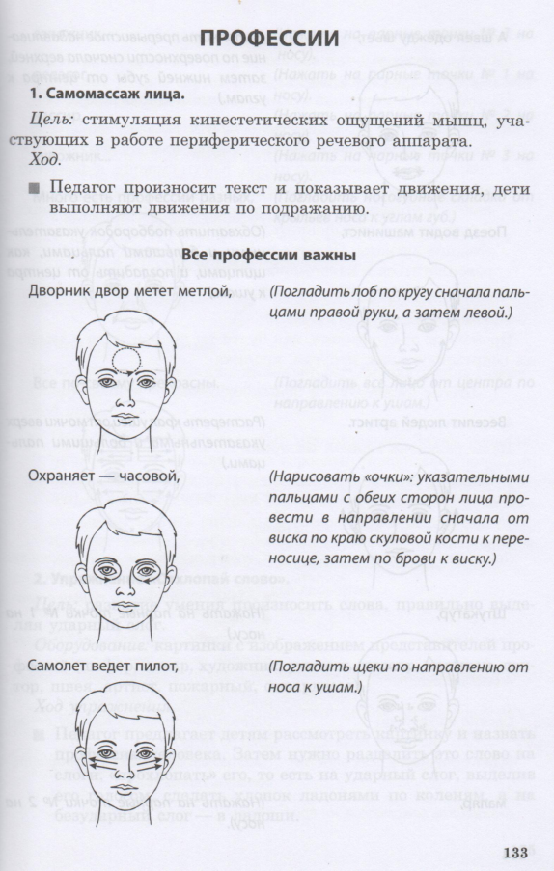

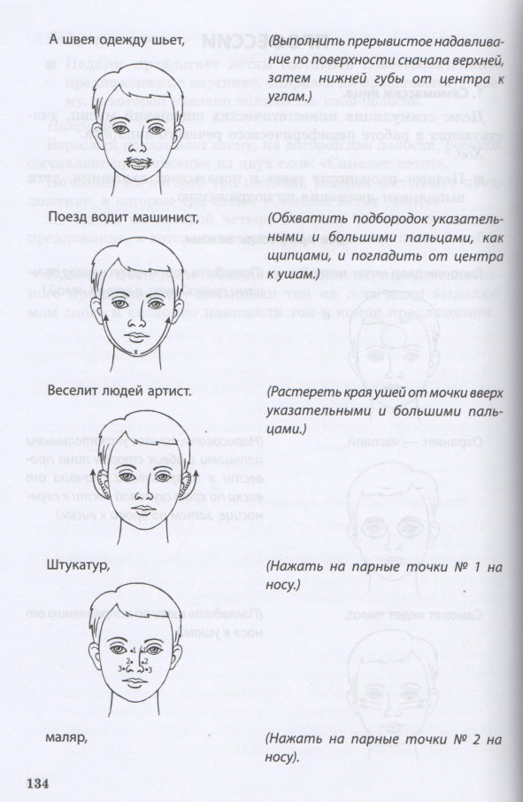

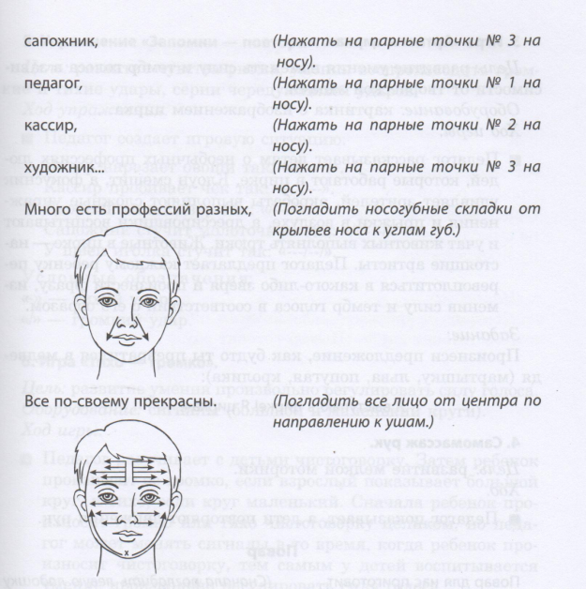

**2. Артикуляционная гимнастика**

«Повар месит тесто, выпекает блинчики»

Губы в улыбке. Рот приоткрыт. Плоский широкий язык лежит на нижней губе. Постучать верхней губой по языку, произнося «пя-пя-пя-пя-пя». Выполнять под счет до 10. Сглотнуть слюну. Выполнить еще раз.

Выкладываем широкий язык на верхнюю губу, удерживаем неподвижно под счет до 10 (блинчик). Сглотнуть слюну. Выполнить еще раз.

«Уборщица моет окно»

Рот приоткрыт. Кончиком языка проводим по верхней губе от одного уголка рта к другому и назад. Выполнять под счет до 10. Сглотнуть слюну. Выполнить еще раз.

«Маляр красит забор»

Рот окрыт. Кончик языка вне рта поднимается вверх, тянется к носу, затем опускается вниз, тянется к подбородку. Выполняется по 5 раз в каждую сторону. Сглотнуть слюну. Выполнить еще раз.

«Маляр красит потолок»

Рот открыт. Кончиком языка проводим по небу от зубов к горлу и обратно. В каждую сторону по 5 раз. Сглотнуть слюну. Выполнить еще раз.

«Плотник забивает гвозди»

Рот приоткрыт. Кончик языка упирается в альвеолы (бугорки за верхними зубами). Не закрывая рот, стучать языком по альвеолам. произнося «д-д-д-д-д-д»

**3. Фонематическая потешка**

1) Вспомните с ребенком фонематическую потешку:

Пролетал над полем грач.

Приходил к больному врач.

Врач давал свои таблетки.

Грач тащил в гнездо три ветки.

- Какая профессия упоминается в этой потешке? (врач)

2) Прочитайте ребенку новую потешку:

Взял учитель белый мел.

Сел корабль в реке на мель.

Мелом пишут на доске.

Много мелей на реке.

- Какая профессия упоминается в этой потешке? (учитель)

3) Найдите в тексте два слова, очень похожих друг на друга, отличающихся только одним звуком. (Слова МЕЛ и МЕЛЬ отличаются последним звуком. В слове МЕЛ последний звук – твердый [л], а в слове МЕЛЬ последний звук – мягкий [л’].

4) Выучите потешку наизусть, придумайте к ней движения.

**4. Лексико-грамматические упражнения по теме «Профессии»**

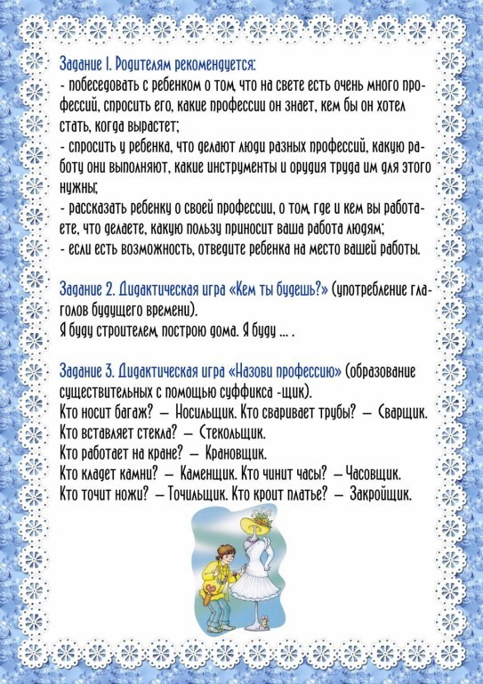

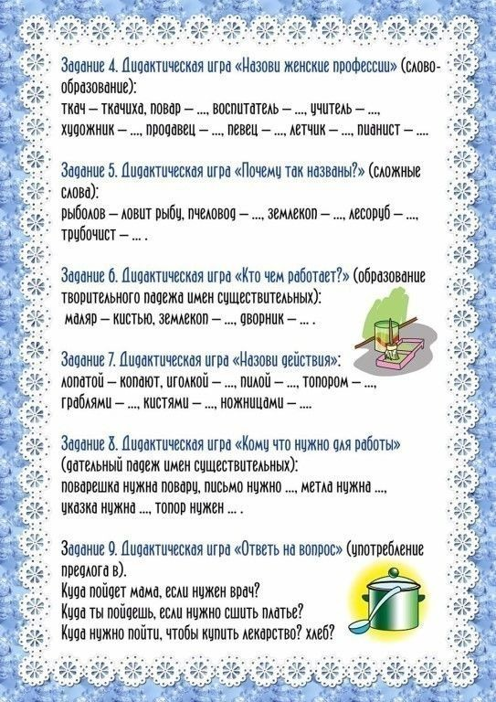

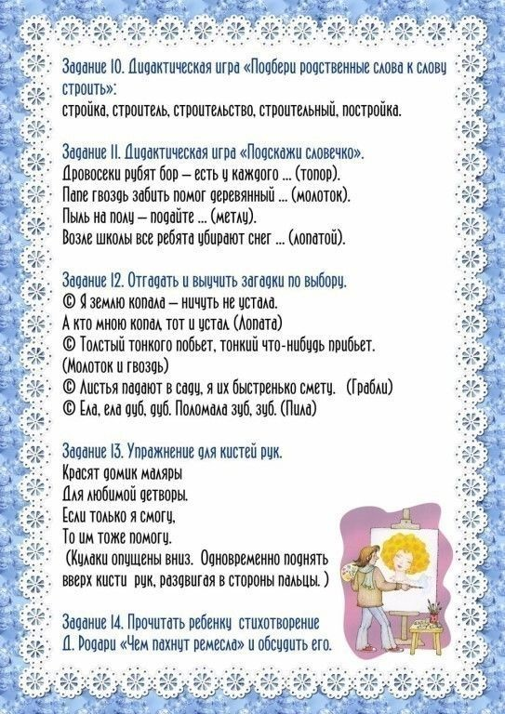

**5. Развитие связной речи**

Составление описательного рассказа по схеме. План рассказа:

1. Кто это? Назови.

2. С кем связана эта профессия: с человеком, животными, неживой природой?

3. Это профессия мужская, женская или общая?

4. Какую специальную одежду (форму) носят люди этой профессии?

5. Какие предметы (атрибуты) необходимы в этой профессии?

6. Где она осуществляется (в какой среде: наземной, воздушной, подземной, водной)

7. Оказывают ли люди этой профессии помощь человеку в трудных ситуациях?

8. Какую еще пользу приносят люди этой профессии? Что они умеют делать? Каковы результаты их труда?

